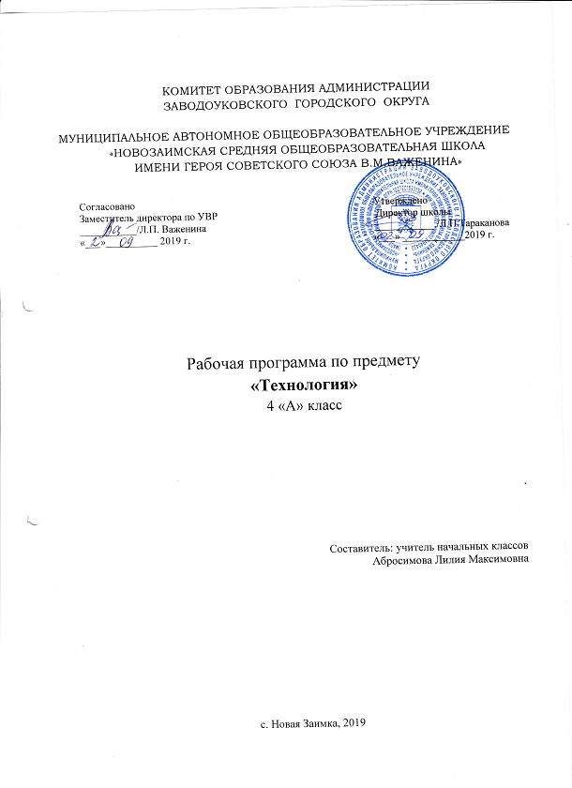

**технологии 4 класс**

|  |  |  |  |  |  |  |  |  |
| --- | --- | --- | --- | --- | --- | --- | --- | --- |
| **№ п/п** | **Тема урока** | **Тип урока** | **Виды деятельности обучающихся** | **Планируемые результаты** | | **Вид контроля** | **Элементы**  **дополнительного содержания** | **ДАТА** |
| **Предметные** | **УУД** |
| **1** | **2** | **3** | **4** | **5** | | **6** | **7** | **8** |
|  | **Модуль «Робототехника» - 8ч.** |  |  |  | |  |  |  |
| 1 | Вводный урок. Понятие «робот», «робототехника». Основы конструирования. Правила работы с конструктором. | КУ | Работа с инструкцией к EGO MINDSTORMS EV3. Презентация. | **Предметными результатами** изучения модуля «Робототехника»   являются формирование следующих **умений:**  собирать простейшие модели с использованием EV3;  самостоятельно проектировать и собирать из готовых деталей манипуляторы и роботов различного назначения;  использовать для программирования микрокомпьютер EV3 (программировать на дисплее EV3)  подбирать необходимые датчики и исполнительные устройства, собирать простейшие устройства с одним или несколькими датчиками, собирать и отлаживать конструкции базовых роботов  правильно выбирать вид передачи механического воздействия для различных технических ситуаций, собирать действующие модели роботов. | ***Регулятивные УУД:*** планирование - определение последовательности промежуточных целей с учетом конечного результата.  умение вносить необходимые дополнения и изменения в ходе решения задач.  ***Познавательные УУД:***  Формирование **системного мышления** – способность к рассмотрению и описанию объектов, явлений, процессов в виде совокупности более простых элементов, составляющих единое целое.  осуществить перенос знаний, умений в новую ситуацию для решения проблем, комбинировать известные средства для нового решения проблем;  ***Коммуникативные УУД:*** Умение определять наиболее рациональную последовательность действий по коллективному выполнению учебной задачи (план, алгоритм, модули и т.д.), а также адекватно оценивать и применять свои способности в коллективной деятельности.  Умение самостоятельно оценивать свою деятельность и деятельность членов коллектива посредством сравнения с деятельностью других.  Умение использовать информацию с учётом этических и правовых норм.  ***Личностные УУД:***  *Смыслообразование*– адекватная мотивация учебной деятельности. *Нравственно-этическая ориентация* – умение избегать конфликтов и находить выходы из спорных ситуаций | Беседа,  Зачет по правилам работы с конструктором LEGO |  |  |
| 2 | Робот LEGO MINDSTORMS EV3 (презентация). Ресурсный набор. | КУ | Работа с инструкцией к EGO MINDSTORMS EV3. Презентация. | Индивидуальный, фронтальный опрос |  |  |
| 3 | Основные детали конструктора. Микропроцессор EV3. Сервомоторы. Датчики. Подключение сервомоторов и датчиков. Меню. Программирование. Выгрузка и загрузка. | КУ | Работа с инструкцией к EGO MINDSTORMS EV3. Презентация. | Беседа.  Текущий. |  |  |
| 4 | Программное обеспечение LEGO MINDSTORMS EV3. Основы программирования. | КУ | Работа с инструкцией к EGO MINDSTORMS EV3. Презентация. | Текущий. Беседа. |  |  |
| 5 | Сборка модели робота по инструкции. Программирование движения вперед по прямой траектории. Расчет числа оборотов колеса для прохождения заданного расстояния. | КУ | Практическое занятие. | Индивидуальный, собранная модель, выполняющая предполагаемые действия. |  |  |
| 6 | Движение, повороты и развороты.  Обнаружение роботом черной линии и движение вдоль черной линии. | КУ | Практическое занятие. | Беседа, практикум |  |  |
| 7 | Проект «Сельскохозяйственные машины». Программирование и функционирование робота. | КУ | Практическое занятие. | Защита проекта. |  |  |
| 8 | Презентации и защита проекта «Мой уникальный робот» | КУ | Защита проекта. | Защита проекта. |  |  |
|  | Раздел 1. |  |  |  |  |  |
| 9 | Научно-технический прогресс. Штучное и массовое. Что такое научно-технический процесс. Как делают автомобили. Как работает современный завод. | КУ | Работа по учебнику и рабочей тетради. |  |  |  |
| 10 | От мастерской ремесленника – к промышленному комбинату. Быстрее, больше… . Конструкторское бюро. |  |  |  |  |  |
| 11 | Информационный проект. / У., стр. 23, 130 - 135 / События, о которых помнят ленинградцы. Воспоминания о СПб 60-80-х г.г. XX века. | КУ | Работа по учебнику и рабочей тетради. |  |  |  |
| 12 | Природа кормилица. Чёрное золото. Как добывают нефть и газ. Что изготовляют из нефти. Горюче-смазочные материалы. Синтетические материалы | КУ | Создание плакатов с использованием мятой бумаги. Зашита проектов. | Выполнение проектной работы по теме «Важнейшие экологические проблемы человечества и способы их решения». | *Познавательные УУД:*  выбор наиболее эффективных способов решения задач в зависимости от конкретных условий;  *Регулятивные УУД:* контроль,коррекция, оценка, саморегуляция;  *Личностные УУД:* смыслообразование;  *Коммуникативные УУД:* планирование учебного сотрудничества; | Практическая работа. Защита проектов. |  |  |
| 13 | Что такое вторичное сырьё. | КУ | Создание плакатов с использованием мятой бумаги. Зашита проектов. | Практическая работа. Защита проектов. |  |  |
| 14 | Проблемы экологии. | КУ | Работа по учебнику и рабочей тетради. Беседа. |  | Текущий. |  |  |
| 15 | Новые технологии в земледелии и животноводстве. Природоохранные сельскохозяйственные технологии. Чудеса в саду и огороде. Чем питаются космонавты. | КУ | Работа по учебнику и рабочей тетради. Беседа. |  | Текущий. |  |  |
| 15 | Цветочная сказка | КУ | Работа по учебнику и рабочей тетради. Беседа. |  |  | Текущий. |  |  |
| 16 | Жилище человека. О чём рассказывает дом. | КУ | Работа по учебнику и рабочей тетради. Защита проектов. | Знакомство с городами малыми и большими. Знакомство с различными видами жилищ разных народов.  Защита проекта «Жилища разных народов». | *Познавательные УУД:*  рефлексия способов и условий действия, контроль и оценка процесса и результатов деятельности;  *Регулятивные УУД:* целеполагание, планирование, прогнозирование, контроль,коррекция, оценка, саморегуляция;  *Личностные УУД:* смыслообразование  *Коммуникативные УУД:* планирование учебного сотрудничества; | Защита проектов. |  |  |
| 17 | Жилища народов мира. | КУ | Работа по учебнику и рабочей тетради. Защита проектов. | Защита проектов. |  |  |
| 18 | Дом для семьи. Загородные дома. | КУ | Экскурсия в ЖЭК. | Текущий |  |  |
| 19 | Работа жилищной –эксплуатационной конторы (ЖЭК) | КУ | Экскурсия в ЖЭК. | Текущий |  |  |
| 20 | Как дом стал небоскрёбом. | КУ | Работа по учебнику и рабочей тетради. Беседа. | Текущий |  |  |
| 21 | Какие бывают города. Экскурсия. Город мал, да удал. Город, в котором ты живешь. | КУ | Заочная экскурсия. | Текущий |  |  |
| 22 | Дизайн. Что такое дизайн. | КУ | Работа по учебнику и рабочей тетради. Беседа | Познакомить с понятием дизайн, дать представление о различных видах дизайна. | *Познавательные УУД:*  находить ответы на вопросы в тексте;  *Регулятивные УУД:*  учиться высказывать своё предположение  *Личностные УУД:*  самоопределение;  *Коммуникативные УУД:*  владеть монологической и  диалогической формами речи. | Текущий. |  |  |
| 23 | Технологическая документация для выполнения упаковки любого изделия. Дизайн техники. | КУ | Работа по учебнику и рабочей тетради. Беседа  Проектная деятельность. Разработка модели средства передвижения. | Текущий. |  |  |
| 24 | Дизайн рекламной продукции. | КУ | Изготовление рекламного проекта. | Познакомить с понятием дизайн, дать представление о различных видах дизайна.  Познакомить с понятием реклам, основными принципами изготовления рекламы.  Защита проектов по теме «Виды дизайна» | *Познавательные УУД:*  ориентироваться в учебнике (на развороте, в оглавлении, в условных обозначениях); в словаре;  *Регулятивные УУД:*  учиться работать по предложенному учителем плану;  *Личностные УУД:*  самоопределение  *Коммуникативные УУД:*  высказывать и обосновывать свою точку зрения. | Практическая работа. Защита проектов, выполненных на компьютере. | Реклама. Рекламная продукция. |  |
| 25 | Дизайн интерьера. | КУ | Беседа. Проектная деятельность. | Практическая работа. . Защита проектов, выполненных на компьютере |  |  |
| 26 | Дизайн интерьера. Дизайн класса. | КУ | Беседа. Проектная деятельность. | Практическая работа. . Защита проектов, выполненных на компьютере |  |  |
| 27 | Дизайн ландшафта. | КУ | Беседа. Проектная деятельность. | Практическая работа. . Защита проектов, выполненных на компьютере |  |  |
| 28 | Дизайн одежды. Основа для кукол (кукла силуэтная, кукла из носка или гольфа, кукла бессуставная). | КУ | Основа для кукол (кукла силуэтная, кукла из носка или гольфа, кукла бессуставная). | Знания о художественных и технологических свойствах тканей, знания об устройстве инструментов и приспособлений для работы с тканью, знать виды швов | *Познавательные УУД:*  устанавливать причинно-следственные связи;  *Регулятивные УУД:* самостоятельно формулировать тему и цели урока;  *Личностные* самоопределение;  *Коммуникативные УУД:* планирование учебного сотрудничества. | Практическая работа. |  |  |
| 29 | Компьютерный мир. Что такое компьютер? | КУ | Урок-беседа с использованием компьютерной презентации. Работа по учебнику и рабочей тетради. | Знакомство с устройством персонального компьютера. | *Познавательные УУД:*  находить ответы на вопросы в тексте, иллюстрациях;  *Регулятивные УУД:*  учиться высказывать своё предположение  на основе работы с иллюстрацией учебника;  *Личностные УУД:*  Самоопределение.  *Коммуникативные УУД:*  владеть монологической и  диалогической формами речи. | Текущий |  |  |
| 30 | Компьютерный мир. Зачем человеку нужна информация. Что такое компьютер. От абака до ЭВМ. Что умеют компьютеры? | КУ | Урок-беседа с использованием компьютерной презентации. Работа по учебнику и рабочей тетради. | Занкомство с устройством персонального компьютера. | *Познавательные УУД:*  постановка и формулирование проблемы, самостоятельное создание алгоритмов деятельности при решении проблем творческого и поискового характера;  *Регулятивные УУД:* целеполагание, планирование, прогнозрование;  *Личностные УУД:* смыслообразование  *Коммуникативные УУД:*  постановка вопросов. | Текущий |  |  |
| 31 | Как устроен компьютер. Что умеют компьютеры. Как работают компьютерные программы. | КУ | Урок-беседа с использованием компьютерной презентации. Работа по учебнику и рабочей тетради. | Знакомство с устройством персонального компьютера. | *Познавательные УУД:*  выбор наиболее эффективных способов решения задач в зависимости от конкретных условий;  *Регулятивные УУД:* контроль,коррекция, оценка, саморегуляция;  *Личностные УУД:* смыслообразование  *Коммуникативные УУД:* планирование учебного сотрудничества. | Текущий |  |  |
| 32 | Практикум овладения компьютером. Работа с текстом. | ПР | Работа с текстом в программе Мicrosoft Word | Знакомство с работой в программе Microsoft Word.  Знакомство с работой в программе Мicrosoft ХL.  Знакомство с работой в программе Мicrosoft PowerPoint . | *Познавательные УУД:*  рефлексия способов и условий действия, контроль и оценка процесса и результатов деятельности;  *Регулятивные УУД:* целеполагание, планирование, прогнозирование, контроль,коррекция, оценка, саморегуляция;  *Личностные УУД:* смыслообразование  *Коммуникативные УУД:* планирование учебного сотрудничества | Практическая работа. |  |  |
| 33 | Практикум овладения компьютером. Работа с таблицей. | ПР | Работа с таблицей в программе Мicrosoft ХL. | Практическая работа. |  |  |
| Практическая работа. |  |  |
| 34 | Практикум овладения компьютером. Работа с презентацией. | ПР | Работа с презентацией в программе Мicrosoft PowerPoint .. |